**МИНИСТЕРСТВО ОБРАЗОВАНИЯ И НАУКИ РОССИЙСКОЙ ФЕДЕРАЦИИ**

**ФЕДЕРАЛЬНОЕ ГОСУДАРСТВЕННОЕ БЮДЖЕТНОЕ ОБРАЗОВАТЕЛЬНОЕ**

**УЧРЕЖДЕНИЕ ВЫСШЕГО ПРОФЕССИОНАЛЬНОГО ОБРАЗОВАНИ**

**«РОССИЙСКИЙ ГОСУДАРСТВЕННЫЙ**

**ПЕДАГОГИЧЕСКИЙ УНИВЕРСИТЕТ им. А. И. ГЕРЦЕНА»**

**Институт компьютерных наук и технологического образования**

**Кафедра компьютерных технологий и электронного обучения**

**КУРСОВАЯ РАБОТА**

ИССЛЕДОВАНИЕ ФАЗОВЫХ ПЕРЕХОДОВ ПРИ РАЗЛИЧНЫХ ВНЕШНИХ УСЛОВИЯХ

Направление подготовки: «Информатика и вычислительная техника»

Руководитель:

С. В. Гончарова

«25» декабря 2018 г.

Автор работы

Студент подгруппы № 3

Д.Г. Нюхалов

« 25» декабря 2018 г.

Санкт-Петербург

2018

ОГЛАВЛЕНИЕ

|  |  |
| --- | --- |
| Введение | 3 |
| Глава 1 Теоретическая часть |  |
| 1.1 Фазовые переходы | 4 |
| 1.2 Количество теплоты | 6 |
| 1.3 Электрический нагреватель | 8 |
| Глава 2 Практическая часть |  |
| 2.1 Возможности электронной таблицы Microsoft Excel | 10 |
| 2.2 Нахождение количества теплоты средствами Excel | 11 |
| 2.3 Исследование зависимости времени от материала проводника средствами Excel | 16 |
| Заключение | 19 |
| Литература | 20 |

ВВЕДЕНИЕ

Фазовые переходы имеют большую значимость при решении научных задач. В физике и химии мы очень часто имеем дело с веществами, которые в разных термодинамических фазах принимают разные свойства. Очень важно понимать при каких условиях происходят фазовые переходы и что нужно сделать для того чтобы вещество могло изменить свое состояние.

В жизни люди часто сталкиваются с фазовыми переходами. Элементарное нагревание воды в чайнике или таяние льда в стакане – это физические процессы, в основе которых лежат фазовые переходы. Очень важно понимать какие явления позволяют нам совершать даже такие простые ежедневные действия, ведь тогда мы сможем сделать их еще более простыми, доступными и безопасными. Ярким примером, когда человек смог упростить себе жизнь, является изобретение электрочайника, позволяющего для нагревания воды вместо опасного и относительного дорогого огня использовать повсеместно распространенную электроэнергию.

Автор ставит целью своей работы исследовать зависимость фазовых переходов от таких внешних факторов как давление, температура и количество теплоты. А также найти время, необходимое для совершения фазовых переходов при нагревании вещества с помощью электрического нагревателя.

Теоретическая часть

Параграф 1.1

Фазовые переходы.

Фазовый переход (или фазовое превращение) обозначает переход вещества из одной термодинамической фазы в другую. Иными словами фазовый переход – это изменение агрегатного состояния вещества в зависимости от его температуры и давления.

Агрегатное состояние говорит о расположении молекул в веществе. Считается, что вещество может находиться в трех основных агрегатных состояниях: газообразном, жидком и твердом. Так, в твердом состоянии, молекулы вещества плотно расположены на небольшом расстоянии друг от друга, в жидком они находятся в тесном контакте друг с другом, но имеют свободу перемещаться по всему объему вещества, а газ представляет собой мечущиеся и сталкивающиеся между собой молекулы, практически не взаимодействующие друг с другом. Также, отдельно выделяют четвертое агрегатное состояние – плазму, но в данной работе фазовый переход вещества в состояние плазмы не рассматривается.

Веществом, чьи фазовые переходы мы будем наблюдать, будет являться вода. Она была выбрана потому что, для нее очень легко проследить все переходы. Для твердого и газообразного состояния воды есть названия: лед и пар соответственно.

В курсовой работе будет рассматриваться 2 основных фазовых перехода: от твердого к жидкому (таяние льда) и от жидкого к газообразному (парообразование).

Как уже было упомянуто выше, фазовые переходы вещества напрямую зависят от его температуры. Когда температура вещества достигает определенного значения, то его состояние изменяется. Так, для воды, при нормальном атмосферном давлении, температура, при которой она переходит из твердого состояния в жидкое является 0о по шкале Цельсия (и 273 в кельвинах), а температурой при которой вода превращается в пар является 100о Цельсия (373 в кельвинах). Удобнее всего показать зависимость фазовых переходов от температуры на графике.

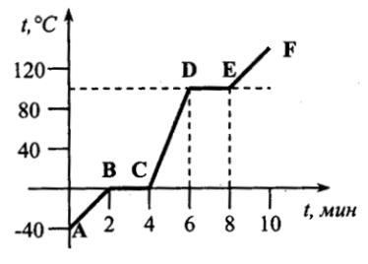

Рисунок 1.1

На рисунке 1 представлен график зависимости температуры от времени, на котором изображены фазовые переходы воды. Начальная температура воды в твердом состоянии – -40 оС, на графике это обозначено точкой А. Затем температура изменилась до 0 оС в точке В, тут вода начинает переходить в жидкое состояние и этот процесс отображен на отрезке ВС. После чего температура продолжает повышаться до 100 оС в точке D, и на отрезке DE она переходит в пар, продолжая нагреваться до 120 оС в точке F.

Однако, задача усложняется, когда изменяется давление, ведь существует зависимость температур кипения и плавления воды при его изменении.

Сжатие (под действием давления) способствует образованию более плотного состояния вещества. Если твердое тело плотнее жидкого, то сжатие помогает затвердеванию и мешает плавлению. Но в случае воды, жидкость плотнее твердого тела, и давление помогает образованию жидкости, т. е. понижает температуру плавления.

Так, увеличение давления более чем на 9,807 * 106 (Па) понижает температуру плавления льда на 1°С. Можно заметить, что температура плавления воды с увеличением давления изменятся незначительно, поэтому, в курсовой работе, данное изменение учитываться не будет.

Температура кипения, в свою очередь, имеет уже прямую зависимость от давления. Так как процесс кипения зависит от силы Архимеда, полностью зависящей от давления.

Теперь, определив зависимость фазовых переходов от температуры и давления, очень важно понять, как именно происходит изменение температуры и что нужно для того чтобы повысить её до определенного значения.

Параграф 1.2

Количество теплоты.

Для того чтобы вещество достигло температуры, при которой оно совершит фазовый переход, нужно передать ему определенное количество теплоты. Под теплотой подразумевается энергия, которую передали веществу в результате теплообмена. Теплообмен – это процесс передачи энергии при контакте или через какой-либо материал.

Количество теплоты может быть передано веществу посредством совершения работы над ним или теплообмена. Количество теплоты в физике обозначается буквой «Q» и в системе СИ измеряется в Джоулях.

Чтобы опередить количество теплоты переданное телу в результате теплообмена нужно воспользоваться формулой,

$Q=c*m*∆t$ (1)

Где «m» - масса вещества,  
«Δt» - это разность между температурами после теплообмена и до него  
«c» - удельная теплоемкость.

Важным элементом в формуле 1 является теплоемкость. Она определяет количество теплоты «поглощаемое» (или выделяемое) веществом при его нагревании на 1 кельвин. В зависимости от температуры и агрегатного состояния вещества эта величина может изменяться. В системе СИ теплоемкость изменяется в $\left(\frac{Дж}{Кг * K}\right)$

Одним из важных этапов исследования является нахождение общего количества теплоты, необходимого для совершения двух фазовых переходов.

Изначально нужно определить какое количество теплоты нужно для того чтобы нагреть лед до температуры плавления. Назовем эту величину Q1, она считается по формуле 1, с теплоемкостью льда при изначальной температуре

Затем, для того чтобы расплавить лед, нужно опять передать ему определённое количество теплоты, назовем эту величину Qп. Оно считается по формуле:

$Q_{п}=λ*m$ (2)

Где $λ$– удельная теплота плавления вещества, количество теплоты, которое необходимо подвести к веществу, взятому при температуре плавления, чтобы расплавить его 1 кг.   
m – масса вещества.

У каждого вещества своя удельная теплота плавления.

Теперь нам нужно передать воде Q2, для того чтобы нагреть ее до температуры парообразования

И для того чтобы образовался пар нам также надо будет передать воде определенное количество теплоты, высчитываемое по формуле

$Q_{2}=r*m$ (3)

Где r– удельная теплота парообразования, количество теплоты, которое необходимо подвести к веществу, взятому при температуре кипения, чтобы выкипел 1 кг этого вещества  
m – масса вещества.

Удельная теплота парообразования имеет зависимость от температуры кипения вещества, что важно будет учитывать при расчётах.

Теперь, зная сколько количества теплоты нужно для превращения воды в пар, можно посчитать сколько всего потребуется количества теплоты для того чтобы вода прошла через два фазовых перехода.

$Q= Q_{1}+Q_{п}+Q_{2}+Q_{к}$ (4)

Но это значение не является конечным. При изменении давления изменится и температура кипения, следовательно придется затратить другое количество теплоты для выкипания. Также, при изменении температуры плавления, изменяется и удельная теплота парообразования воды. Таким образом, изменятся значения Qк и Q2.

В любом случае значение Q, вне зависимости от давления, должно получиться довольно большим. Один из способов придать телу большое количество теплоты – это воспользоваться электрическим нагревателем.

Параграф 1.3

Электрический нагреватель

Известно, что электрический ток может передавать тепловую энергию. Это свойство хорошо используется в различных нагревательных приборах, таких как чайник или кипятильник.

Для того чтобы дать количественную характеристику тепловой энергии, которую излучает электрическая сеть существует закон Джоуля-Ленца. Его математическое представление выглядит так:

$Q={P*t= I}^{2}*R*t$ (5)

Где Q – количество теплоты, выделенное за время t ;  
P – мощность тока;  
t – время ;  
I – сила тока ;  
R – сопротивление цепи.

Для того чтобы не учитывать такой параметр как мощность электроприбора, а также в дальнейшем проследить зависимость материала проводника от времени применим закон Ома. Теперь формула принимает вид.

$Q=\frac{U^{2}*t}{R}$ (6)

Где U – напряжение цепи.

Для исследования, формула 5 очень важна, так как из нее можно выразить время, за которое нагреватель сможет выделит необходимое нам количество теплоты

$t=\frac{Q*R}{U^{2}}$ (7)

Но в формуле 6 у нас остается 2 неизвестных величины: напряжение и сопротивление. Однако стоит учитывать, что сопротивление зависит от материала, площади поперечного сечения и длины проводника. Оно считается по формуле:

$R= \frac{ρ*l}{S}$ (8)

Где S – площадь сечения;  
*l –* длина проводника;  
ρ – удельное электрическое сопротивление, различная для каждого из материалов величина.

Подставив R из формулы 7 в формулу 6 получим такую зависимость времени от материала

$t=\frac{Q*ρ*l}{s*U^{2}}$ (9)

Была получена формула, по которой можно найти за какое время произойдут фазовые переходы вещества при использовании электрического нагревателя.

Также, определив количества теплоты, необходимые для фазовых переходов при разном давлении, мы сможем подставить их в данную формулу и посчитать за какое время произойдут и они.

Практическая часть

Параграф 2.1

«Возможности электронной таблицы Microsoft Excel»

Для того чтобы произвести расчеты и удобно визуализировать результаты исследования, воспользуемся средствами электронной таблицы Microsoft Excel.

Переменные и числовые значения в Excel вносятся в ячейки таблицы. Такая структура позволяет быстро и эффективно обращаться к различным элементам вычислений и проводить с ними удобные операции. Microsoft Excel также удобен потому что в исследовании важно проанализировать изменение или отсутствие изменения значений некоторого большого числа величин, таких как давления, количество теплоты, времени и т.д. Такие теоретические данные удобно анализировать когда они представлены в виде таблицы.

Еще одним полезным для нашего исследования свойством Excel является абсолютная и относительная индексация ссылок в формуле. При работе с большим количеством данных, вычисляемых по формуле, иногда бывает важно оставлять какие-значения неизменными или же возможен случай, когда несколько различных, считаемых по формуле, значений могут зависеть от одной постоянной величины. В таких случаях важно понимать принцип работы абсолютных и относительных ссылок. Делая в формуле относительную ссылку, при ее копировании и переносе в другую ячейку, будут также изменяться ссылки, в зависимости от индекса ячейке. Абсолютная индексация, же, позволяет оставлять ссылки в формулах неизменными.

Параграф 2.2

«Нахождение количества теплоты средствами Excel»

Первоначально определим и проанализируем какое количество теплоты необходимо для каждого из фазовых переходов, какое количество теплоты необходимо для двух переходов и как вообще количество теплоты зависит от давления.

Изначально внесем значения температуры кипения при разных значениях давления. Давление возьмем в двух величинах: паскалях, так как именно в них измеряется давление в системе СИ и в атмосферах, потому что сравнение с атмосферным давлением помогает представить насколько низкое или высокое значение давления в паскалях.

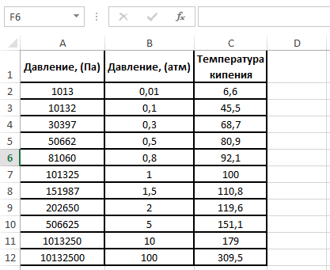

Рисунок 2.1

Внесем еще немного данных. Q1 и Qп не зависят от изменения давления, поэтому посчитаем их и запишем под таблицей.

Для подсчета Q1 нужно взять удельную теплоемкость льда при -20 oC, она будет равна 1943 $\left(\frac{Дж}{Кг * {}_{ }^{o}C}\right)$

$$Q_{1}=1943\left(\frac{Дж}{Кг * {}_{ }^{o}C}\right)*1(Кг)*20(^{o}C)$$

$$Q_{1}=38860 (Дж)$$

Посчитаем и Qп, где удельная теплота плавления, для льда это $λ=330*{10}^{3}(Дж)$.

$$Q_{п}= 330*{10}^{3}(\frac{Дж}{Кг})*1(Кг)$$

$$Q_{п}=330000(Дж)$$

Внесем полученные значения под таблицей.

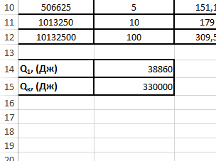

Рисунок 2.2

Так как удельная теплота парообразования, которая нам понадобится для подсчета Qк, имеет зависимость от температуры кипения вещества, допишем к нашей таблице еще одну колонку, в которой укажем изменение удельной теплоты в зависимости от температуры кипения

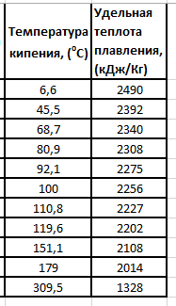

Рисунок 2.3

Теперь, для каждого из значений давления можно посчитать Q2 и Qк. Для этого в формулу для Q2 вместо значения «Δt» будем подставлять температуру кипения (так как температура до теплообмена 0оС, и вычитая ее из температуры кипения, ничего не изменится), а вместо значения «с» подставим теплоемкость для воды при 0 оС

$$Q_{2}=4217\left(\frac{Дж}{Кг * {}_{ }^{o}C}\right)*1(Кг)*t_{кип}$$

Внесем формулу в Excel. Для этого в ячейке F2 запишем самое первое значение Q2 для давления в 0.01 атм. Формула будет выглядеть таким образом:

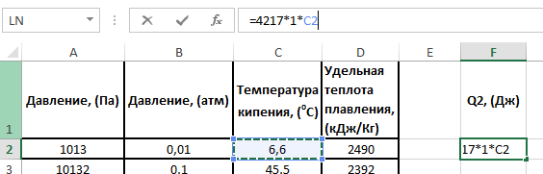

Рисунок 2.4

Применим ее ко всем остальным значениям tкип

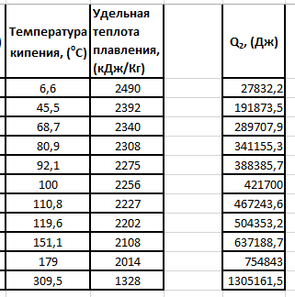

Рисунок 2.5

Теперь проведем такие же расчеты для количество теплоты кипения. Формула для подсчета теплоты кипения вещества в 1 кг такая:

$$Q_{к}=r*1 \left(Кг\right)$$

Получается, что Qк = r. Осталось внести данные о теплоте кипения в таблицу, предварительно переведя величину r из килоджоулей в джоули.

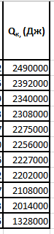

Рисунок 2.6

Теперь мы можем посчитать общее количество теплоты, необходимое для двух переходов. Она считается как

$$Q= Q_{1}+Q_{п}+Q_{2}+Q_{к}$$

Но давайте также посчитаем какое количество теплоты нужно затратить для каждого отдельно взятого перехода. В отдельной ячейке найдем сумму Q1 и Qп, а в столбце рядом с посчитанными значениями Q2 и Qк запишем их суммы.

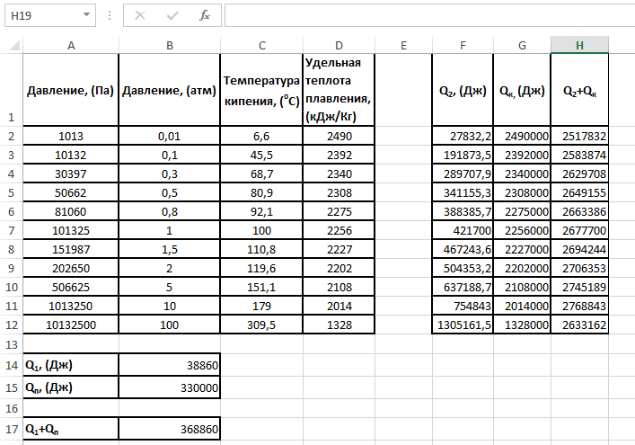

Рисунок 2.7

И, наконец, найдем общее количество теплоты по формуле $Q= Q_{1}+Q_{п}+Q_{2}+Q_{к}$

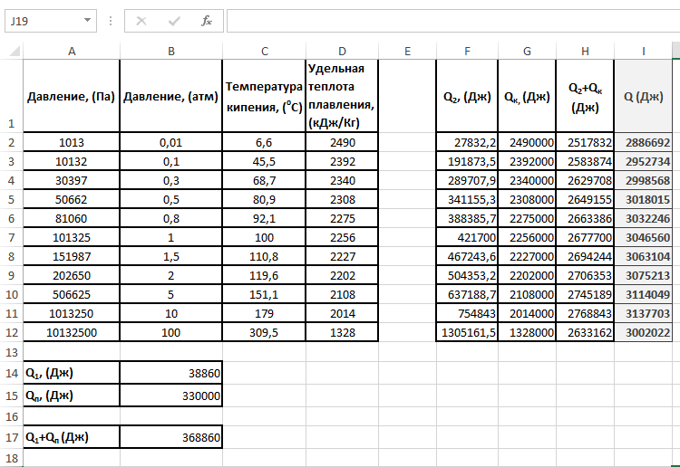

Рисунок 2.8

Как результат, у нас получилась таблица, в которой мы можем проследить зависимость количества теплоты, необходимого для нагревания, от давления.

На основе этих данных можно сделать определенные выводы. По сравнению с энергией, затраченной на кипение, количество теплоты, необходимое для того чтобы лед совершил фазовый переход в воду довольно низкое. Это обусловленное низкой теплоемкостью и удельной теплотой плавления льда а ещё тем, что температура плавления имеет очень слабую зависимость от давления.

Посмотрев на таблицу, можно понять, что самый энергозатратным фазовым переходом является переход из воды в пар. Таковым он является из-за того, что удельная теплота кипения воды довольно высокая, а по мере увеличения давления, она уменьшается незначительно. При высоком давлении также увеличивается температура кипения и поэтому увеличивается количество теплоты Q2 необходимое для нагревания воды. Таким образом, Qки Q2 «компенсируют» друг друга и поэтому общее количество теплоты необходимое для этого фазового перехода изменяется незначительно.

Важнее всего отметить, что как бы сильно не изменялись значения количества теплоты для нагревания плавления и кипения от давления, общее количество для совершения полного перехода изменяется незначительно.

Параграф 2.3

«Исследование зависимости времени от материала проводника средствами Excel»

Теперь, зная о количестве теплоты, необходимом для совершения фазовых переходов, стоит определить время, за которое эти переходы будут совершены, а также проследить его зависимость от материала проводника.

Сделать это можно благодаря формуле 8. Но нам не хватает некоторых значений. Нагревательные приборы работают при разном напряжении, возьмем среднее значение в 100В. Средняя длина проводника приблизительно равна двум метрам, а площадь поперечного сечения проводника где-то 4 мм. Значения Q мы уже получили в предыдущем параграфе, для удобства, перенесем их на новый лист.

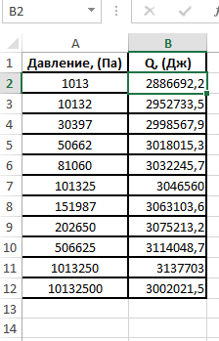

Рисунок 2.9

Осталось определить удельное электрическое сопротивление. Оно различается в зависимости от материала проводников, запишем удельное сопротивление для 5 распространенных проводников под таблицей.

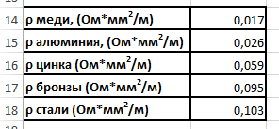

Рисунок 2.10

Нам осталось внести формулу 8, подставив в нее значения. Определим значения времени при разном давлении и при разных проводниках. Подставив значения, она будет считаться вот так.

$$t=\frac{Q*ρ*2}{4*{100}^{2}}$$

А в Excel та же формула будет выглядеть таким образом.

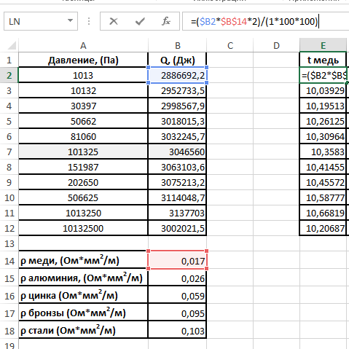

Рисунок 2.11

Сделаем несколько колонок, показывающих время для разных типов проводников. Отдельно выделим время для фазовых переходов при атмосферном давлении. В итоге, внеся значения в формулу, получается:

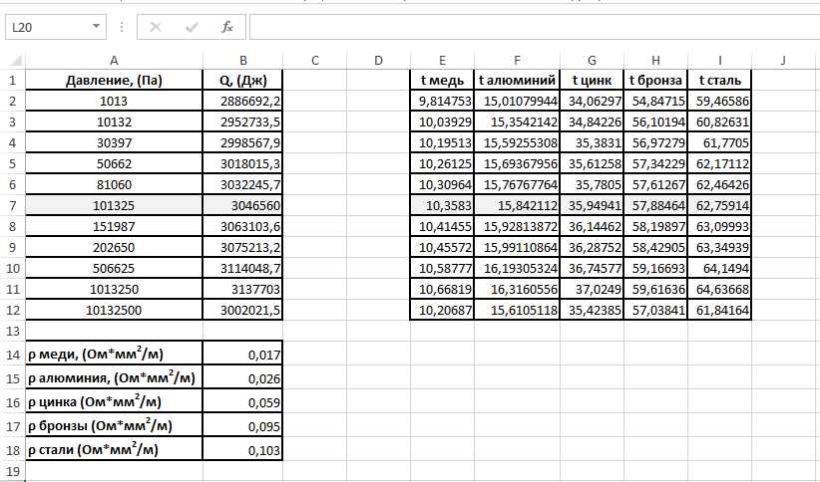

Рисунок 2.12

Для полученных значений стоит сделать важное примечание. Видно, что полученные значения несколько отличаются от тех, что мы имеем на практике. Дело в том, что мы, во первых нагреваем очень маленькую массу воды, а во вторых производители электроприборов регулируют мощность приборов, изменяя состав проводника и поглощаемую силу тока.

Можно заметить, что с изменением давления, время, необходимое на совершение двух фазовых переходов изменяется несильно. Это происходит потому что, как уже было сказано в конце параграфа 2.2, количество теплоты необходимое для кипения и для доведения воды до температуры кипения «компенсируют» друг друга, делая изменение общего количества теплоты незначительным

Время, необходимое для совершения двух фазовых переходов также значительно меняется в зависимости от проводника, что говорит нам об эффективности использования того или иного материала при выборе нагревателя.

ЗАКЛЮЧЕНИЕ

Можно подвести некоторые итоги:

- Количество теплоты, необходимое для совершения фазового перехода из твердого состояния в жидкое и из жидкого в газообразное изменяется только при очень значительных перепадах давления. Это говорит о том, что если необходимо совершить именно фазовый переход, а не нагревание, кипение или плавление, вещества в 1 кг при любом давлении придется затратить энергию примерно в 3±0,2 мегаджоуля.

- Время, необходимое для того чтобы совершить фазовые переходы также подтверждает, что общее количество теплоты в незначительной степени зависит от перепадов давления.

- Для того чтобы совершить переход льда в воду нужно намного меньше тепла чем на переход воды в пар. Разница может достигать 2,4 мегаджоуля

- Материал проводника значительно влияет на время, необходимое для совершения фазовых переходов. Для большей эффективности электронагревателей стоит выбирать, те у которых материал проводника имеет наименьшее удельное сопротивление.

ЛИТЕРАТУРА

1) Казанский, А. А. Прикладное программирование на excel 2013 : учеб. пособие для прикладного бакалавриата / А. А. Казанский. — М. : Издательство Юрайт, 2018. — 159 с.

2) Ерофеев, В. Л. Теплотехника в 2 т. Том 1. Термодинамика и теория теплообмена : учебник для бакалавриата и магистратуры / В. Л. Ерофеев, А. С. Пряхин, П. Д. Семенов ; под ред. В. Л. Ерофеева, А. С. Пряхина. — М. : Издательство Юрайт, 2018. — 308 с.

3) Белов, Г. В. Термодинамика в 2 ч. Часть 1 : учебник и практикум для академического бакалавриата / Г. В. Белов. — 3-е изд., испр. и доп. — М. : Издательство Юрайт, 2018. — 264 с.

4) Яковлев, В. Б. Статистика. Расчеты в microsoft excel : учеб. пособие для вузов / В. Б. Яковлев. — 2-е изд., испр. и доп. — М. : Издательство Юрайт, 2018. — 353 с.

5) Белов, Г. В. Техническая термодинамика : учеб. пособие для академического бакалавриата / Г. В. Белов. — 2-е изд., испр. и доп. — М. : Издательство Юрайт, 2018. — 252 с.